REGULAMIN
BIG Ride Gorzów – 12H
14.06.2025 r.

1. Organizatorzy:
Urząd Miasta Gorzowa Wielkopolskiego oraz BIG Gorzów

2. Cel wydarzenia:
- promocja aktywnego stylu życia,
- popularyzacja jazdy na rowerze jako zdrowej i przyjaznej formy ruchu,
- integracja społeczności lokalnej,
- promocja Miasta Gorzowa Wielkopolskiego jako miasta przyjaznego rowerzystom.

3. Termin i miejsce:
14.06.2025 r. (sobota), godziny: 8:00–20:00
Teren parku handlowego BIG Gorzów

4. Biuro zawodów:
Czynne od godziny 7:00 przez cały czas trwania wydarzenia – na terenie parku handlowego BIG Gorzów (w okolicach sklepu Decathlon).

5. Trasa:
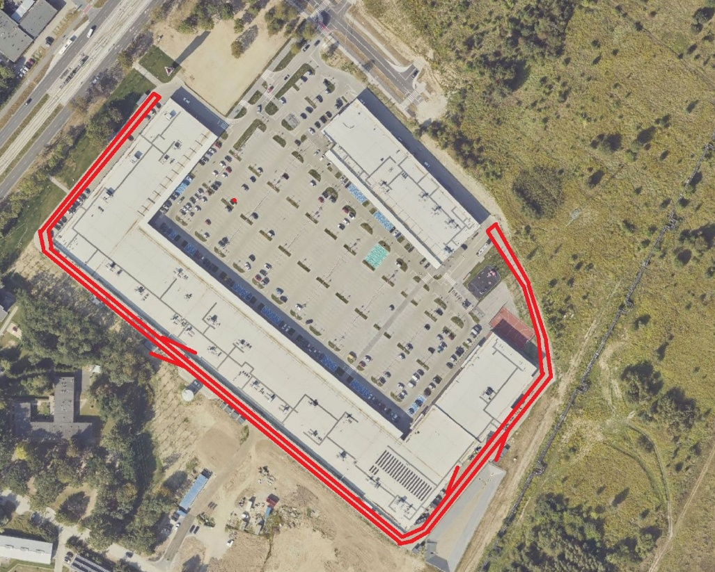

6. Zasady uczestnictwa:
- W wydarzeniu mogą wziąć udział osoby pełnoletnie.
- Udział możliwy w formie:
a) indywidualnej – 1 osoba pokonująca dystans przez 12 godzin,
b) drużynowej – zespół do 4 osób, startujących w 3-godzinnych zmianach (sztafeta).
- Zgłoszenia należy wysłać na adres: wsp@um.gorzow.pl do 12 czerwca 2025 r.
- W zgłoszeniu należy podać:
  - imię i nazwisko uczestnika lub nazwę drużyny,
  - numer telefonu,
  - adres e-mail,
  - w przypadku drużyn – skład zespołu (4 osób) oraz osobę kontaktową.
- Uczestnictwo w wydarzeniu jest bezpłatne.
- Każdy uczestnik musi:
  - jechać obowiązkowo w kasku,
  - odebrać numer startowy w Biurze Zawodów,
  - przymocować numer startowy do roweru,
  - uruchomić aktywność w aplikacji Aktywne Miasta (lub aplikacji Garmin połączonej z AM),
- Limit uczestników wynosi:
  - 50 osób indywidualnych,
  - 25 drużyn.
Decyduje kolejność zgłoszeń.

7. Zasady wydarzenia:
- Indywidualni uczestnicy pokonują trasę przez cały czas trwania wydarzenia (12 godzin).
- Uczestnicy drużynowi zmieniają się co 3 godziny:
  - I zawodnik: 8:00–11:00,
  - II zawodnik: 11:00–14:00,
  - III zawodnik: 14:00–17:00,
  - IV zawodnik: 17:00–20:00.
- Zmiana uczestnika możliwa w zakresie ±3 minut od wyznaczonej godziny.
- Po zakończeniu przejazdu zawodnik ma 10 minut na zakończenie aktywności w aplikacji i zgłoszenie się do Biura Zawodów w celu weryfikacji dystansu.
- Aktywność musi być zakończona najpóźniej o godzinie 20:00 – późniejsze dane nie będą brane pod uwagę.
- Wygrywa uczestnik/drużyna, która przejedzie największą liczbę kilometrów w czasie trwania wydarzenia.

8. Nagrody:
- Nagrody dla:
  - najlepszej drużyny,
  - trzech najlepszych zawodniczek i zawodników w jeździe indywidualnej.
- Nagrody losowane spośród wszystkich uczestników, ufundowane przez sponsorów i Miasto Gorzów Wielkopolski.

9. Sprawy różne:
- Wydarzenie odbędzie się niezależnie od warunków pogodowych.
- Organizator zapewnia obecność ratownika medycznego.
- Organizator nie zapewnia żywienia uczestnikom.
- Organizator zastrzega sobie prawo do wprowadzenia zmian w regulaminie.
- W razie sytuacji zagrażającej zdrowiu lub życiu uczestników, wydarzenie może zostać przerwane.
- Organizator nie ponosi odpowiedzialności za stan zdrowia uczestników.
- W przypadkach szczególnych (np. kontuzja, awaria sprzętu) możliwa jest wcześniejsza zmiana uczestnika drużyny – po zgłoszeniu tego faktu w Biurze Zawodów.
- W sprawach nieujętych w regulaminie decyzję podejmuje Organizator.

